22.03.21 Challenge
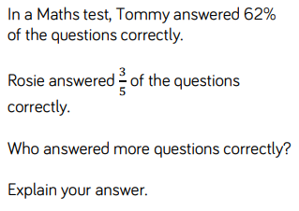
1.

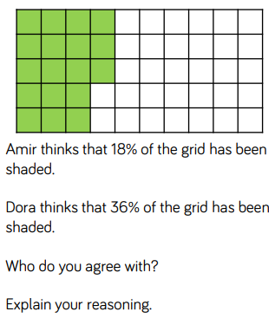
2.

22.03.21 Challenge
1.

2.

